**CONTEÚDO DA ÁREA DE PROJETO GRÁFICO PARA SISTEMA NUCOM**

**Projeto Gráfico**

**CARTÃO DE VISITAS (Prazo – 3 dias)**

* MODELO PADRÃO DO INSTITUTO PRESBITERIANO MACKENZIE

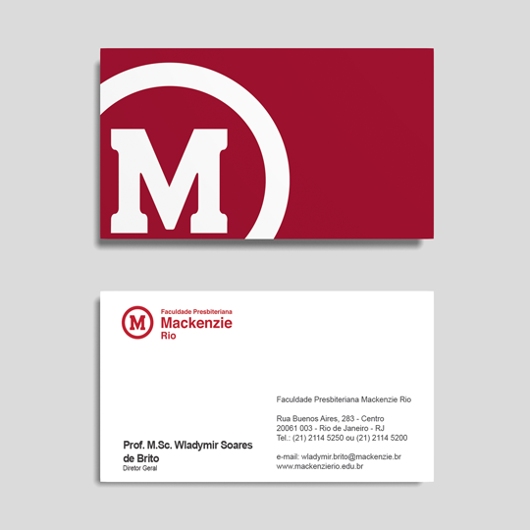

**Passo único**

* INFORMAR DETALHES A SEREM INSERIDOS NO CARTÃO

*Ex: Nome | Cargo | Telefones | E-mail, etc.*